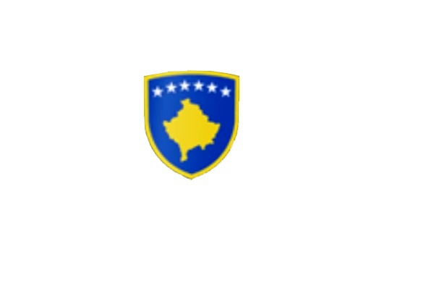

R E P U B L I K A E K O S O V Ë S 
KUVENDI I KOMUNËS NË MALISHEVË

___________________________________________________________________________________________
Komiteti për Politikë dhe Financa
Nr. 02/____
Datë: 09.06.2021

Mbështetur në nenin 52 të Ligjit nr.03/L-040 për Vetëqeverisjen Lokale, në bazë të nenit 27 të Statutit të Komunës së Malishevës, miratuar në mbledhjen e Kuvendit të Komunës së Malishevës me datë: 31.10.2008 (nr.01/871,datë:12.11.2008), nenin 20 pika b, të Rregullores nr.02/175 datë:31.05.2017 për punën e Kuvendit, Komiteteve, dhe Komisioneve të Komunës së Malishevës.

Kryesuesi i Kuvendit të Komunës së Malishevës me datë: 09.06.2021

T H Ë R R E T

Mbledhjen e -V- (pestë) të rregullt të Komitetit për Politikë dhe Financa për vitit 2021, e cila do të mbahet ditën e Premte me datë: 18.06.2021 duke filluar nga ora 13:30.

Mbledhja do të mbahet në sallën e Kuvendit të Komunës
Ftohet z/zj ______________________________ që të marr pjesë në këtë mbledhje.
Për këtë mbledhje propozojë këtë:

REND DITE

- Shqyrtimi dhe rekomandimi i kërkesës nr.01/404 datë: 03.06.2021 të parashtruar nga Kryetari i
Komunës, sipas kerkesës nr.09/148 datë: 31.05.2021 të Drejtorisë për Shërbime Publike.
2. Shqyrtimi i kërkesave.
3. Të ndryshme.

Ardhja e juaj është e domosdoshme! Kryesuesi i Kuvendit
Malishevë, Qershor - 2021 Rrahim Morina
________________

